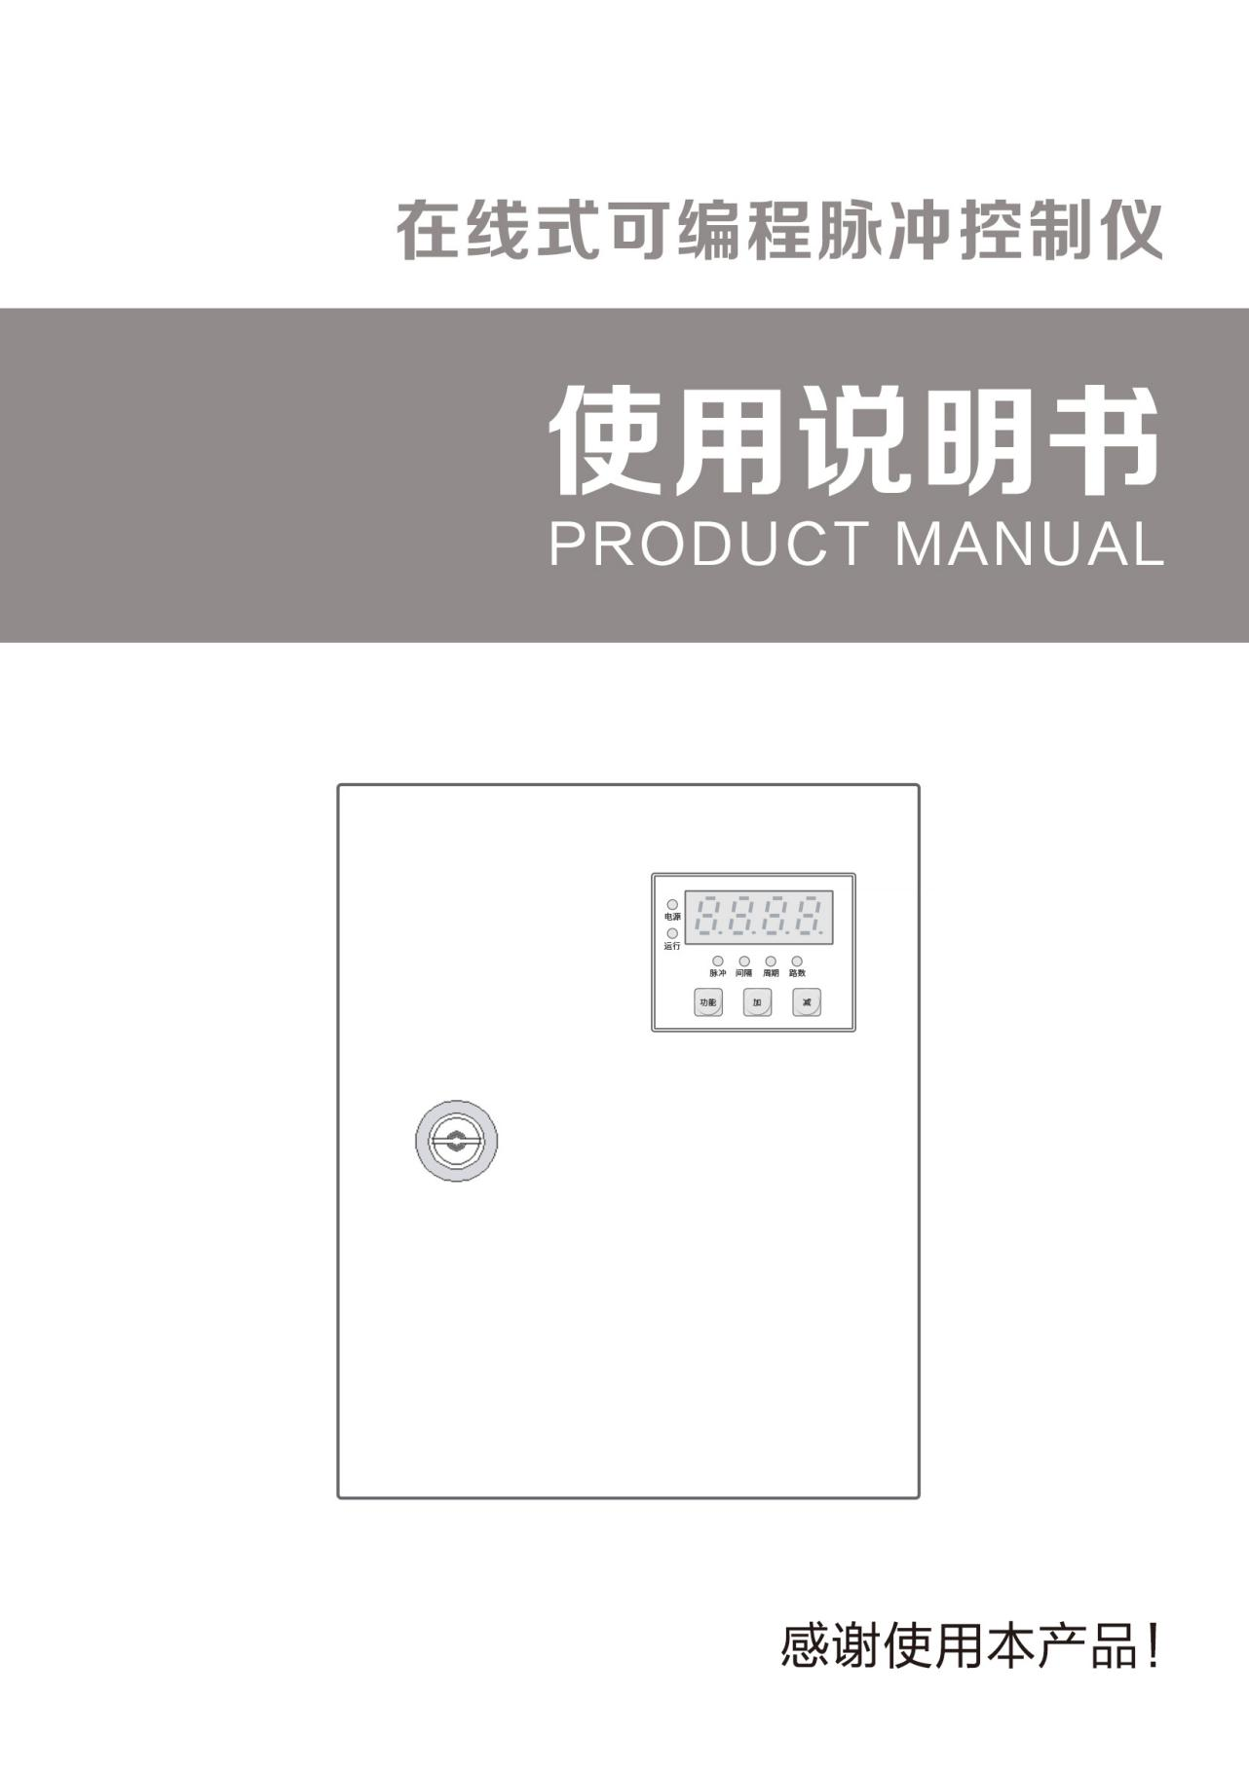

一、产品概述
脉冲控制仪是脉冲袋式除尘器喷吹清灰的主要控制装置。它的输出信号控制电磁脉冲阀，进而控制压缩空气对滤袋顺序喷吹清灰，使除尘器的运行阻力保持在设定范围之内，以保证除尘器的处理能力和收尘效率。
1.脉冲控制仪工作原理
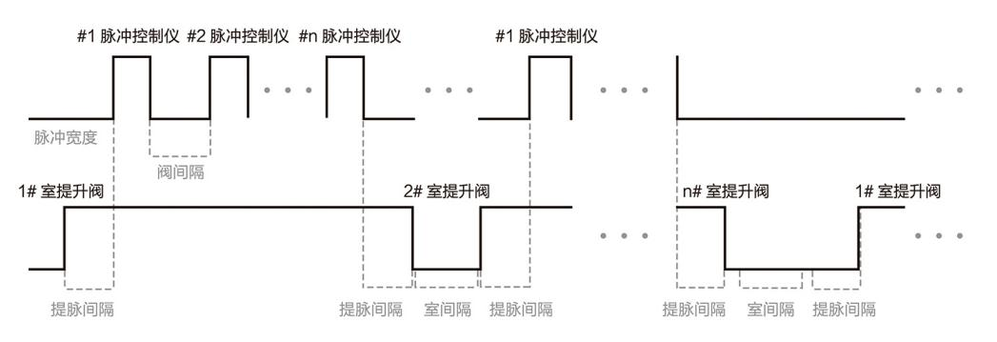
脉冲控制仪运行波形图
2.脉冲控制仪功能
●可根据除尘器清灰要求，调整脉冲宽度、脉冲间隔和周期间隔，控制电磁脉冲阀的开启和关闭，对除尘器实行定时清灰。同时设置有压差控制仪输入接点，接上压差控制仪后可以定压清灰；
●脉冲控制仪上的输出指示二极管依次显示每路驱动电压的输出状态，使控制仪输出状态直观清晰；
●数码管显示区显示参数运行时间和参数设定值；
●脉冲控制仪器件采用集成电路提高了产品的稳定性和可靠性；
●脉冲控制仪采用全密封塑料外壳，外形美观，防尘性能好；
●接线位置、脉冲控制仪安装孔位置设计合理，便于现场接线安装使用。
- 特点及应用
●脉冲控制仪采用工业级芯片作为控制核心。
●在印刷线路板上有明显的设置标志，可方便的进行控制仪的清灰参数设置。
●控制仪输出侧设有各个输出点的工作指示，可快速判断输出点的状态。
●各输出端输出控制电磁脉冲阀的开启，喷吹压缩空气清灰，同时有发光二极管显示喷吹顺序。除尘器清灰时，一边过滤一边喷吹清灰，脉冲控制仪按设定的脉冲宽度和脉冲间隔输出电信号控制脉冲阀逐个喷吹清灰。
●该脉冲控制仪产品其操作更直观更简单，性能更稳定。
●广泛应用于窑炉、水泥立窑、矿山等行业的除尘清灰系统中。
- 控制仪参数
根据除尘器清灰要求设定脉冲控制仪的脉冲宽度、脉冲间隔、周期间隔、输出路数的参数值使除尘器运行阻力保持在设定范围之内。主要参数如下：
脉冲：控制仪每次输出一路驱动电压，驱动电压持续的时间；
间隔：输出两路相邻驱动电压的间隔时间；
周期：两个相邻脉冲周期的间隔时间；
路数：脉冲阀个数。
二、型号意义
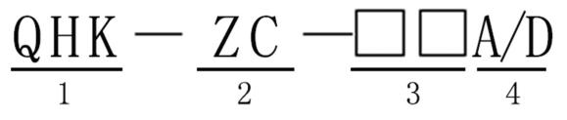

1 | 控制类型 | 除尘控制器
2 | 控制方式 | ZC：在线式控制
3 | 输出路数 | 12：12路，20：20路，30：30路
4 | 输出电压 | A：输出电压 AC 220V、D：输出电压 DC 24V

三、技术指标
额定输入电压 | 220V AC（±10%）50-60HZ,（或其他规格）
额定输出电压 | 24V DC（或其他规格）
额定输出电流 | 0.8A
耗电 | ≤20W
脉冲 | 0.01-99.99*秒
间隔 | 1-9999*秒
周期 | 1-9999*秒
路数 | 1-m*路 (m:根据型号设定)
使用环境 | -25℃~+55℃  空气的相对湿度不超过85%  无严重的腐蚀气体和导电尘埃  无剧烈震动或冲击
四、规格尺寸
型号规格 | 输出路数 | 控制电磁脉冲阀数 | 外型尺寸(mm)
qhk-zc-12a | 12 | 1-12任选 | 270*220*78
qhk-zc-12d | 12 | 1-12任选 | 270*220*78
qhk-zc-20a | 20 | 1-20任选 | 270*220*78
qhk-zc-20d | 20 | 1-20任选 | 270*220*78
qhk-zc-30a | 30 | 1-30任选 | 270*220*78
qhk-zc-30d | 30 | 1-30任选 | 270*220*78

五、安装方式
控制仪壳体背面附有两个安装底座，安装孔距为165mm，可参考下图(b)。
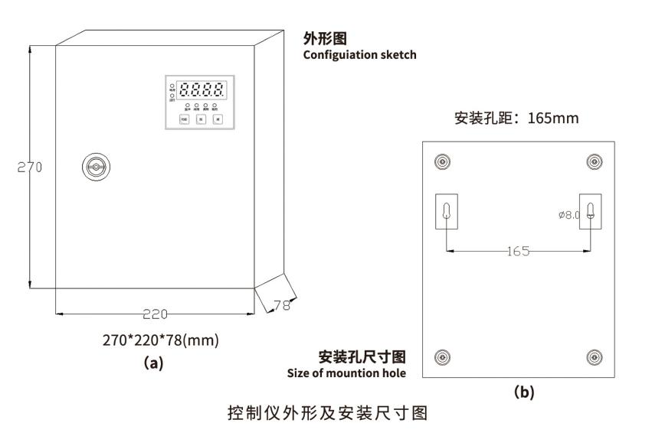
六、端子接线图
输出脉冲阀接线推荐使用不低于0.75mm²的铜电缆线，装上密封接头，从控制仪的接线孔中穿进，注意穿过密封接头的导线粗细要合适，不要过紧和过松，以免损坏或影响密封性能。接线图如下：
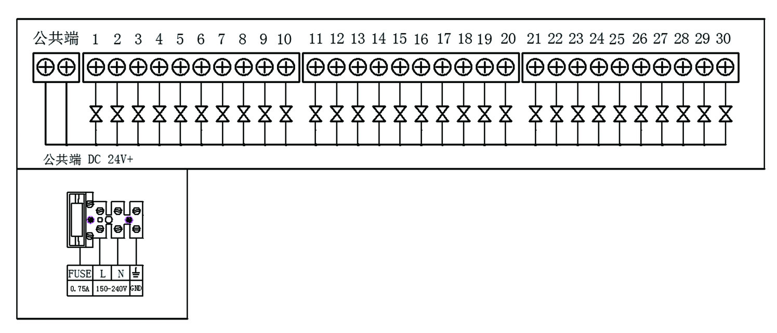
七、使用说明
1、数码显示:控制仪运行时，显示实时参数倒计时；参数设置时，显示当前参数的设置值。
2、最大输出路数：控制仪最大路数设置通过设置“组脉冲数”进行参数设定。
3、参数设置：点按“设置”按键，使需要设定的参数项的指示灯亮起时，再点按“加”或“减”按键调整该项参数值。
4、参数设置完成后，点按“功能”按键将参数项指示灯移至“运行”指示处，参数自动保存，控制仪开始按照设定的参数值自动控制运行。
八、常见故障及排除
1、控制仪上电后，电源指示灯不亮，应检查电源输入端子是否松动，电源保险是否熔断，电源变压器是否正常等；
2、控制仪上电后，数码管显示和按键输入正常：
3、输出LED指示灯不亮，电磁阀不动作，可能电路损坏；
4、输出LED指示灯全亮，电磁阀公共端可能接触不良；
5、若某一电磁阀工作不正常，应检查对应的开关管是否漏电或击穿损坏；
6、若所有的电磁阀不动作，请检查阀公共端是否接触良好；
7、控制仪上电后，数码管显示或按键不正常，可能MCU电路损坏,请立即联系我们的售后人员。

